Муниципальное бюджетное дошкольное образовательное учреждение Детский сад общеразвивающего вида с приоритетным направлением художественно-эстетического развития воспитанников «Звездочка» п. Первомайский

Сценарий развлечения для всех групп «Азбука безопасности»
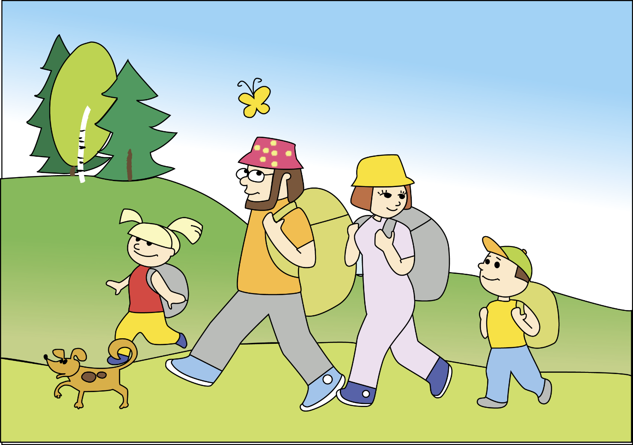

Подготовила и провела:
Воспитатель Хилкова Т.В.

п. Первомайский
2021г.
Сценарий развлечения для всех групп «Азбука безопасности»
Цель: продолжить формирование основ безопасного поведения детей в природе.
Задачи:
Формировать осторожное и осмотрительное отношение к потенциально опасным для человека и окружающего мира природы ситуациям, закрепить способы поведения в них.
Сохранение и укрепление физического и психического здоровья детей;
Развитие физических качеств (скоростных, выносливости и координации);
Накопление и обогащение двигательного опыта детей (овладение основными движениями);
Формирование у воспитанников потребности в двигательной активности и физическом совершенствовании.
Оборудование:
Флажки -2 (красные), 2 ведерка, 2 обруча, 2 конуса, кегли, гриб – муляж, пластмассовые мячи красные и зеленые, 2 корзинки, муляжи животных.
Ход развлечения.
Звучит музыка, дети собираются на площадке.
Ведущая. Эй, ребятишки - шалунишки! Отложите на время игрушки и книжки! Подходите, детвора! Собирайтесь все сюда! Самый летний в мире праздник начинать пора!
На праздник вбегает Клоун
Клоун: Привет, ребята! Я клоун - Разноцветик! Ну-ка, смелые мальчишки, громко крикнем: «Здрасти!»
Мальчики: Здрасти!
Клоун: А девчонки, раз, два, три! Звонко крикнем: «Привет!»
Девочки: «Привет!»
Клоун: Вы забыли мне сказать, как же вас, ребята, звать… Дорогие мои дети, по команде, прокричите, громко имя назовите. Раз, два, три, четыре, пять! Как вас всех, ребята, звать? Молодцы! Поздоровались и познакомились! Оглядывается.
Ой, а куда это я попал? (ответ детей) А что такое детский сад? (ответ детей)
Клоун: Я услышал, что у вас праздник и решил тоже к вам прийти. Можно мне остаться с вами?! Дети отвечают.
Ведущая: Летом мы можем придумать любое путешествие и отправиться, куда захочется. Но, чтобы не попасть в беду, поиграем в игру «Что можно делать, а что нельзя». Если «это» делать можно, то вы хлопайте в ладоши, а если нельзя – топайте.
Словесная игра «Можно или нельзя»
    - гулять, на скакалке скакать?
    - купаться, загорать?
    - разорять гнезда птичек?
    - по лесу гулять, деревья ломать?
    - взрослым помогать – грядки поливать?
    - костер без взрослых разжигать?
    - маму слушать, фрукты, мытые кушать?
    - у дороги гулять, мяч на дорогу бросать?
    - больше смеяться – сил набираться?

Клоун: (находит гриб) Ой, посмотрите, какой красивый грибок я нашел! А давайте попробуем его на вкус, а может, и ягодок каких-нибудь найдем, поедим? (облизывается)
Ведущая: Что ты, что ты! Ребята, разве это можно делать? Ответы детей.
Ведущая: Нельзя пробовать грибы, и даже срывать их руками, потому что, грибы бывают ядовитыми, да и ягод ядовитых очень много. Без разрешения взрослых никакую ягодку есть нельзя, ведь ядовитыми могут быть и самые красивые ягодки, и грибы.
Ведущая: Я вам предлагаю лучше сыграть в ИГРУ «ПЕРЕДАЙ ГРИБОК». (первая младшая группа)
Вставайте все в круг.
Правила: Под музыку вы передаете гриб по кругу, как только музыка прекращается, тот, у кого оказывается гриб, выходит в круг и делает с клоуном зарядку (присесть 3 раза, подпрыгнуть 5 раз и т. д.)
Ведущая: Раз, два, три, четыре, пять!
Будем снова мы играть!
Ягодки в лесу растут, в гости нас к себе зовут. Надо ягодки собрать. Чур, неспелые не брать!!!
Игра «Кто быстрее соберёт ягоды в корзины» (вторая младшая группа)
Правила: В игре участвуют две команды. Каждой команде выдаётся корзинка. «Ягоды» - красные (спелые) и зелёные (незрелые) шарики из сухого бассейна - рассыпаются. Под весёлую музыку дети собирают «спелые ягоды» - шарики красного цвета. Кто быстрее собрал «спелые ягоды» - тот и победитель.
Клоун: Ребята, скажите, а вы летом в речке купаться любите? Дети отвечают.
Ведущая: А везде ли можно детям купаться? В реке могут быть разные коряги, стекло, метал, о которые можно сильно пораниться. Купаемся мы только на специально оборудованных пляжах. И сейчас я вам предлагаю сыграть в игру «ДОПЛЫВИ ДО БЕРЕГА» (средняя группа)
Правила: Первый участник надевает круг для купания (обруч, бежит, придерживая его руками, до конуса, обегает его, возвращается назад и передает круг следующему участнику команды. Выигрывает та команда, которая закончит переправу первой.
Клоун: А давайте, разведем костер, это ведь так красиво!
Ведущая: Ребята, а можно детям играть со спичками? Ответы детей.
Ведущая: Дети, а вы знаете, как вызвать пожарных? Ответы детей.
Ведущая: Давайте своими силами попробуем затушить огонь.
Эстафета «Тушение пожара» (старшая группа)
Правила: Дети бегут с ведром, добегают до флажка, имитируют выливание воды из ведра на огонь (флажок) возвращаются и передают ведро следующему ребенку.
Ведущая: Ой, ребята! Пока мы тушили пожар, случилась беда. Животные потерялись в лесу. Что нужно сделать? (нужно спасти животных)
Эстафета «Я спасатель» (подготовительная группа)
Правила: Для этого нужно: пробежать между «деревьями» (кеглями, взять одного животного (игрушку) и вернуться обратно.
Ведущая: А сейчас шуточная игра.
Ребята! Я буду задавать вопросы, а вы все вместе должны ответить:
«Это я, это я, это все мои друзья!» Но будьте внимательны…
Кто, услышав запах гари, сообщает о пожаре?
Кто из вас, завидев дым, говорит: «Пожар! Горим!»
«Кто из вас шалит с огнем утром, вечером и днем?
Кто костров не разжигает и другим не позволяет?
Кто от маленькой сестрички прячет, дети дома спички?
А признайтесь-ка мне в том, кто из вас шалит с огнем?
Ведущая: Молодцы ребята, всем животным помогли, выручили всех из беды.
Сегодня вы показали знания безопасного поведения в природе, были спасателями, пожарными. И чтобы беда никогда не пришла в наш дом, нам необходимо постоянно соблюдать эти правила.

